С-90.50.200
Стеллаж
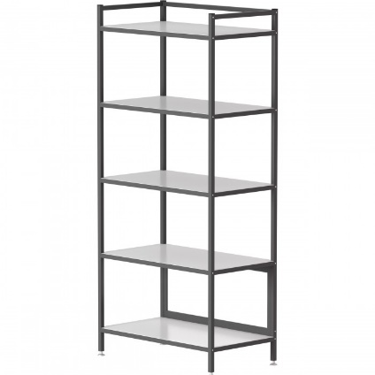

Каркасный стеллаж с полками из стали для организации хранения и оперативного доступа ко всему, что вам необходимо.
В стандартном исполнении имеет пять полок. Количество полок может быть изменено исходя из потребностей. Возможно изготовление полок из ЛДСП.
Стеллаж может быть изготовлен полностью из нержавеющей стали.
5 лет честных гарантийных обязательств.

Описание
- Каркас изготовлен из квадратного стального профиля 25×25 мм с толщиной стенки 1,2 мм.
- Все металлические поверхности окрашены стойкой эпоксиполиэфирной порошковой краской.
- Стеллаж располагается на регулируемых по высоте металлических опорах 0-35 мм для компенсации неровности пола. Имеет разборную конструкцию.
- На вертикальных стойках имеются отверстия для фиксации стеллажа к стене.
- Полки изготовлены из стали толщиной 1 мм. Под каждой полкой располагаются две продольные балки из квадратного стального профиля 25×25 мм.
- Внизу закреплена съемная царга жесткости из прямоугольного стального профиля 40×25 мм с толщиной стенки 1,5 мм.

Технические характеристики
Габаритные размеры Д×Г×В, мм | 900×500×2000

